FLAMA S.A. — Proyecto final · Producto terminado 2035
Almacén de producto terminado y despacho
Cómo se arma cada pallet, cuánto se guarda, cómo se despacha y la rama de los carros que van a pintar afuera
Este documento explica el libro PT_FLAMA_2035_corto.xlsx. Cubre los matafuegos manuales nuevos (en caja), los cilindros vacíos que se venden (de manuales y de carros) y los carros terminados, que van sueltos. Recargas queda afuera por ahora. Además resuelve la rama de producto intermedio de los carros: los recipientes con los accesorios soldados salen a la pintura tercerizada y vuelven pintados a los 3 días.
Los números son de 2035 y salen del balanceo limpio (Balanceo2035.xlsx), de la planilla palletizado_PT y de su PDF de vistas (cajas, cilindros y vehículos) y del Word de carros.
CÓMO SEGUIR ESTE DOCUMENTO CON EL EXCEL
Cada número importante lleva al lado la celda del Excel de donde sale. Por ejemplo Pallets!C16 es la hoja Pallets, celda C16.
Los nombres en mayúsculas (H_MAX, DIAS_PINT…) son celdas de la hoja Parametros; el nombre está en la columna E.
Amarillo = criterio que se puede cambiar; verde = dato; celeste = resultado.

Contenido. En una página · 1. Qué se resuelve · 2. Qué va en cada pallet · 3. Cuánto stock de PT · 4. El almacén de PT · 5. El despacho · 6. La rama de pintura · 7. El carro de manipulación · 8. Equipos · 9. Lo que cambia en el balanceo · 10. Lo que falta confirmar · 11. Mapa del Excel

En una página
EN UNA PÁGINA
Todo parado. Las cajas van paradas con el matafuego parado adentro: 360, 168, 84, 60 matafuegos por pallet (1, 2,5, 5 y 10 kg). Los cilindros vacíos van parados con un cartón entre capas: 780, 288, 126, 60 de manuales y 24, 9, 6, 6 de carros. Los carros terminados van sueltos en la Master.
Almacén. 85 pallets en 15 módulos de rack de 3 niveles, los carros terminados en el piso y un andén para 20 pallets: 183,7 m² Almacen_PT!B42 . Los pallets miden hasta 1,5 m, así que el autoelevador tiene que levantar 3,73 m: hace falta el mástil de 4,5 m.
Despacho con días fijos. Camión chico con los nuevos en caja 3 veces por semana, sider con los cilindros 2 veces y la Master con los carros a clientes. Los pedidos se juntan hasta el día de su vehículo.
Pintura cada 2 días. La Master lleva los recipientes atados con cintas y trae los pintados del envío anterior: 3 viajes cada 2 días. Fuera de la línea quedan 99 recipientes, contra 132 del lote semanal.
Carro de manipulación. Uno solo, adaptable a los 4 tamaños, lleva el recipiente de la soldadura de accesorios a la PH, al secado, a la espera y a la Master. Hacen falta 18 en lugar de los 177 juegos provisorios de ruedas.

Tabla 1. Lo principal — hoja Resumen, sección 1.
Concepto | Antes  B | Ahora  C
Almacén de PT: rack + carros + andén (m²) | 173,2 | 183,7
Pallets en el rack | 99 | 85
Módulos de rack (3 niveles) | — | 15
Mástil del autoelevador | 3 m | Mástil de 4,5 m
Envíos al pintor | Lote semanal | Cada 2 días
Carros fuera de la línea después del secado (u) | 132 | 99
Juegos provisorios / carros de manipulación | 177 | 18
Camión chico: viajes por semana en el pico | — | 2,5
Sider: viajes por semana en el pico | — | 1,3
Master: viajes por semana (clientes + pintor) | — | 11,6
Masters que hacen falta | — | 1
Equipos con precio, con IVA | — | $ 10.088.336

1. Qué se resuelve
El balanceo dejó resuelto cuánto se fabrica por día. Falta lo que pasa después: cómo se arma cada pallet, cuánto se guarda, dónde, y cuándo y en qué vehículo sale. Entran tres grupos de producto:
- Matafuegos manuales nuevos (1, 2,5, 5 y 10 kg): van en caja, las cajas en pallet. Se entregan a medida que llegan los pedidos.
- Cilindros vacíos que se venden, de manuales y de carros: van parados en pallet, con cartón entre capas y film.
- Carros terminados (25, 50, 70 y 100 kg): no van en caja ni en pallet; viajan sueltos en la Master, atados con cintas.
Aparte está la rama de producto intermedio: los recipientes de carro (los terminados y los cilindros que se venden) se pintan afuera. Salen después de la prueba hidráulica y el secado, y vuelven pintados a los 3 días hábiles para seguir con la carga de polvo. Esa rama estaba en el balanceo como un lote semanal y ahora va con envíos cada 2 días; acá se analiza cada cuánto conviene mandarlos y con qué se mueven.

2. Qué va en cada pallet
Pallet ARLOG 1.200 × 1.000 mm (IRAM 10016), de 145 mm y 35 kg. El pallet armado no pasa de 1.600 mm de alto ni de 1.100 kg de carga, que son los límites de la envolvedora EDOS que arma el film Parametros!B18:B19 .
FÓRMULA
Por capa = ENTERO(1.200 ÷ largo) × ENTERO(1.000 ÷ ancho)
Capas = el menor de ENTERO((1.600 − 145) ÷ alto) y ENTERO(1.100 ÷ peso de una capa)
Por pallet = por capa × capas
En los cilindros, cada capa suma un cartón de 3 mm, y hay uno más abajo y la tapa arriba.
EN EL EXCEL
Hoja Pallets: cajas filas 7 a 18, cilindros filas 22 a 33, carros filas 37 a 38.

2.1 Nuevos en caja: las cajas paradas
Cada caja tiene la altura del matafuego con su válvula, así que va parada, con el matafuego parado adentro. Así entran más (la del 10 kg: 60 parada contra unas 50 acostada) y el peso de arriba baja por el cuerpo del cilindro y no aplasta la válvula ni el manómetro. La caja del 1 kg lleva 6 matafuegos; las otras, uno.
Tabla 2. Pallet de nuevos en caja — hoja Pallets, filas 7 a 18.
Concepto  A | 1 kg  C | 2,5 kg  D | 5 kg  E | 10 kg  F
Cajas por capa | 20 | 56 | 42 | 30
Capas por alto | 3 | 3 | 2 | 2
Capas por peso | 4 | 4 | 2 | 2
Capas | 3 | 3 | 2 | 2
Matafuegos por pallet | 360 | 168 | 84 | 60
Peso del pallet | 805 | 855 | 777 | 1.039
Alto del pallet | 1.375 | 1.450 | 1.175 | 1.515

En el 5 kg entraría una tercera capa por alto (1.690 mm, dentro de los 1.700 de la envolvedora), pero no por peso: pasaría de 1.100 kg. Por eso quedan 2 capas.
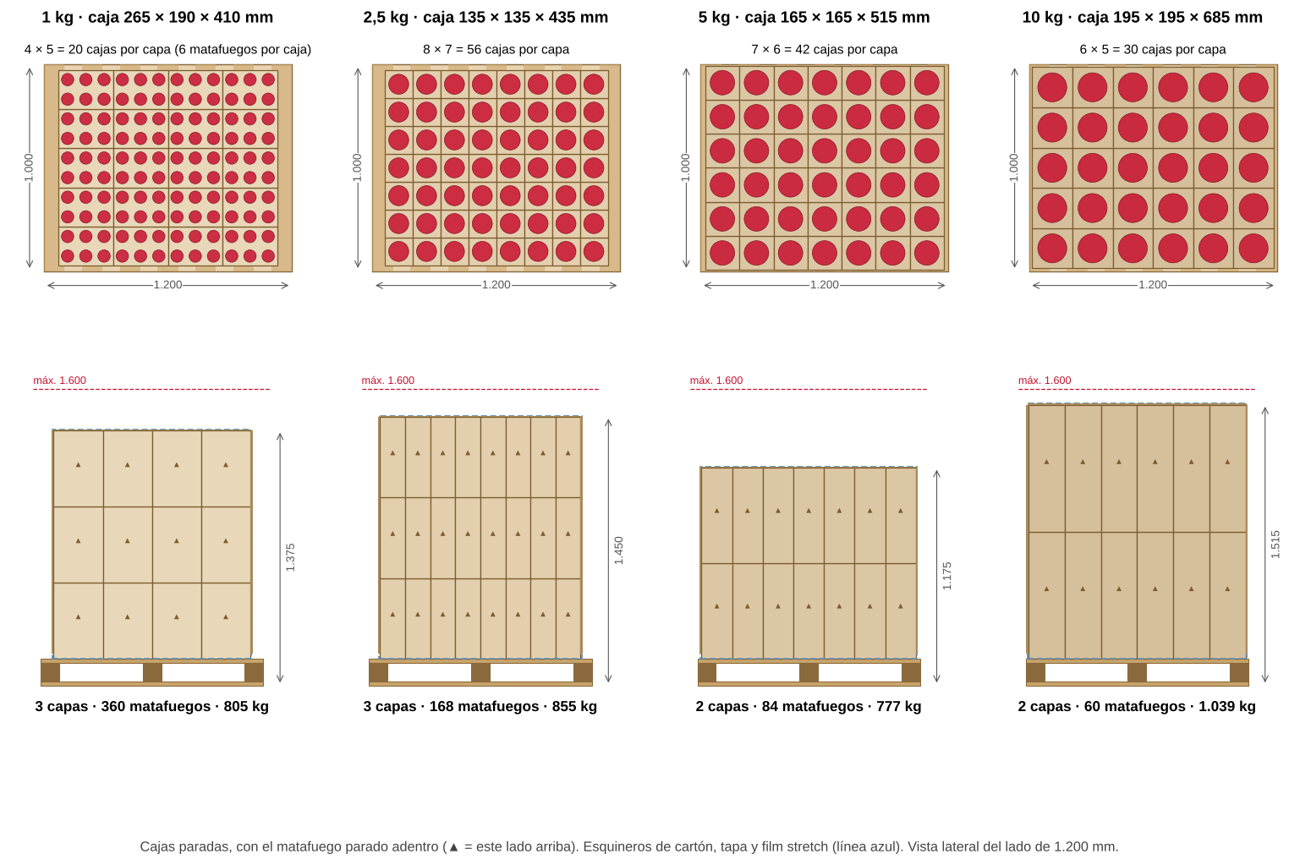
Figura 1. Pallet de nuevos en caja a escala: arriba la capa vista desde arriba, abajo el pallet de costado con la tapa, los esquineros y el film. Datos en el Excel: Pallets!C7:F18

2.2 Cilindros vacíos: parados, con cartón entre capas
Los cilindros van parados sobre el fondo, apretados en filas, con un tapón plástico en el cuello. Encima de cada capa va un cartón de 3 mm del tamaño del pallet, y la capa siguiente apoya sobre el cartón. Al final se pone la tapa, los esquineros y el film: el film es lo que sostiene el bloque, y como los cilindros van apretados se traban entre sí. Acostados no conviene: ruedan y el de abajo carga el peso sobre la chapa.
Tabla 3. Pallet de cilindros vacíos — hoja Pallets, filas 22 a 33.
Concepto  A | 1 kg  C | 2,5 kg  D | 5 kg  E | 10 kg  F | 25 kg  G | 50 kg  H | 70 kg  I | 100 kg  J
Cilindros por capa | 195 | 72 | 42 | 30 | 12 | 9 | 6 | 6
Capas por alto | 4 | 4 | 3 | 2 | 2 | 1 | 1 | 1
Capas por peso | 7 | 10 | 9 | 6 | 5 | 5 | 3 | 3
Capas | 4 | 4 | 3 | 2 | 2 | 1 | 1 | 1
Cilindros por pallet | 780 | 288 | 126 | 60 | 24 | 9 | 6 | 6
Peso del pallet | 631 | 464 | 388 | 366 | 419 | 246 | 317 | 377
Alto del pallet | 1.350 | 1.492 | 1.399 | 1.318 | 1.498 | 1.009 | 1.059 | 1.279

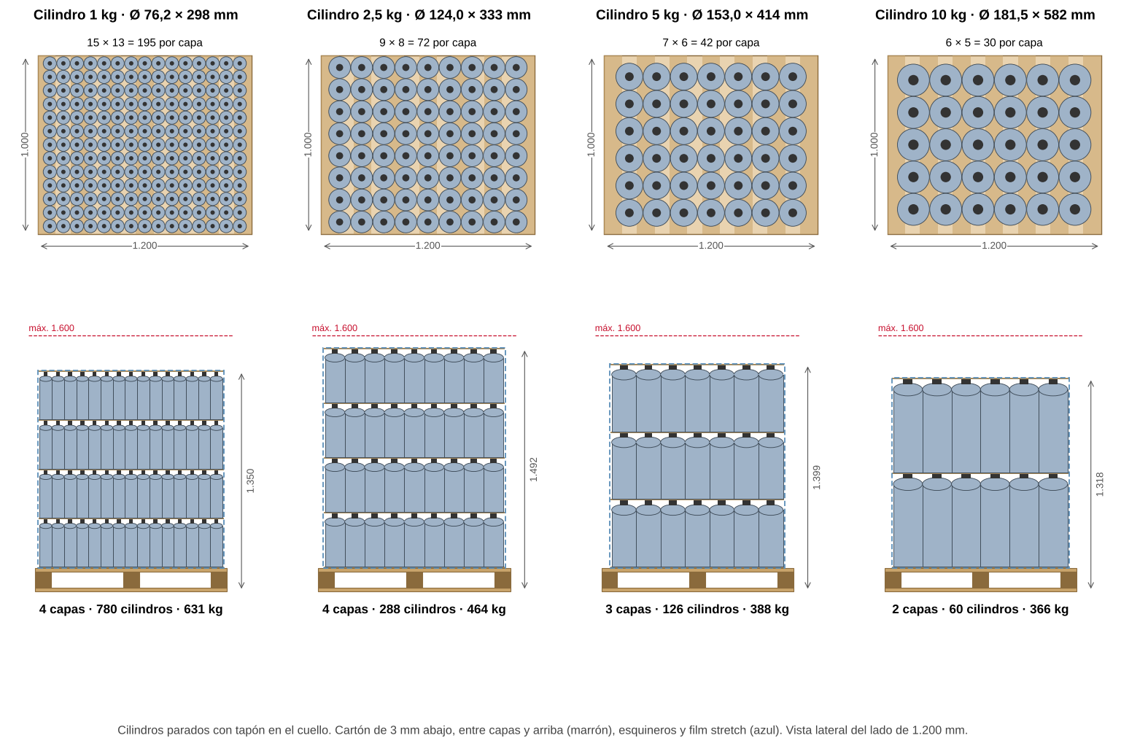
Figura 2. Pallet de cilindros de manuales a escala. Datos en el Excel: Pallets!C22:F33
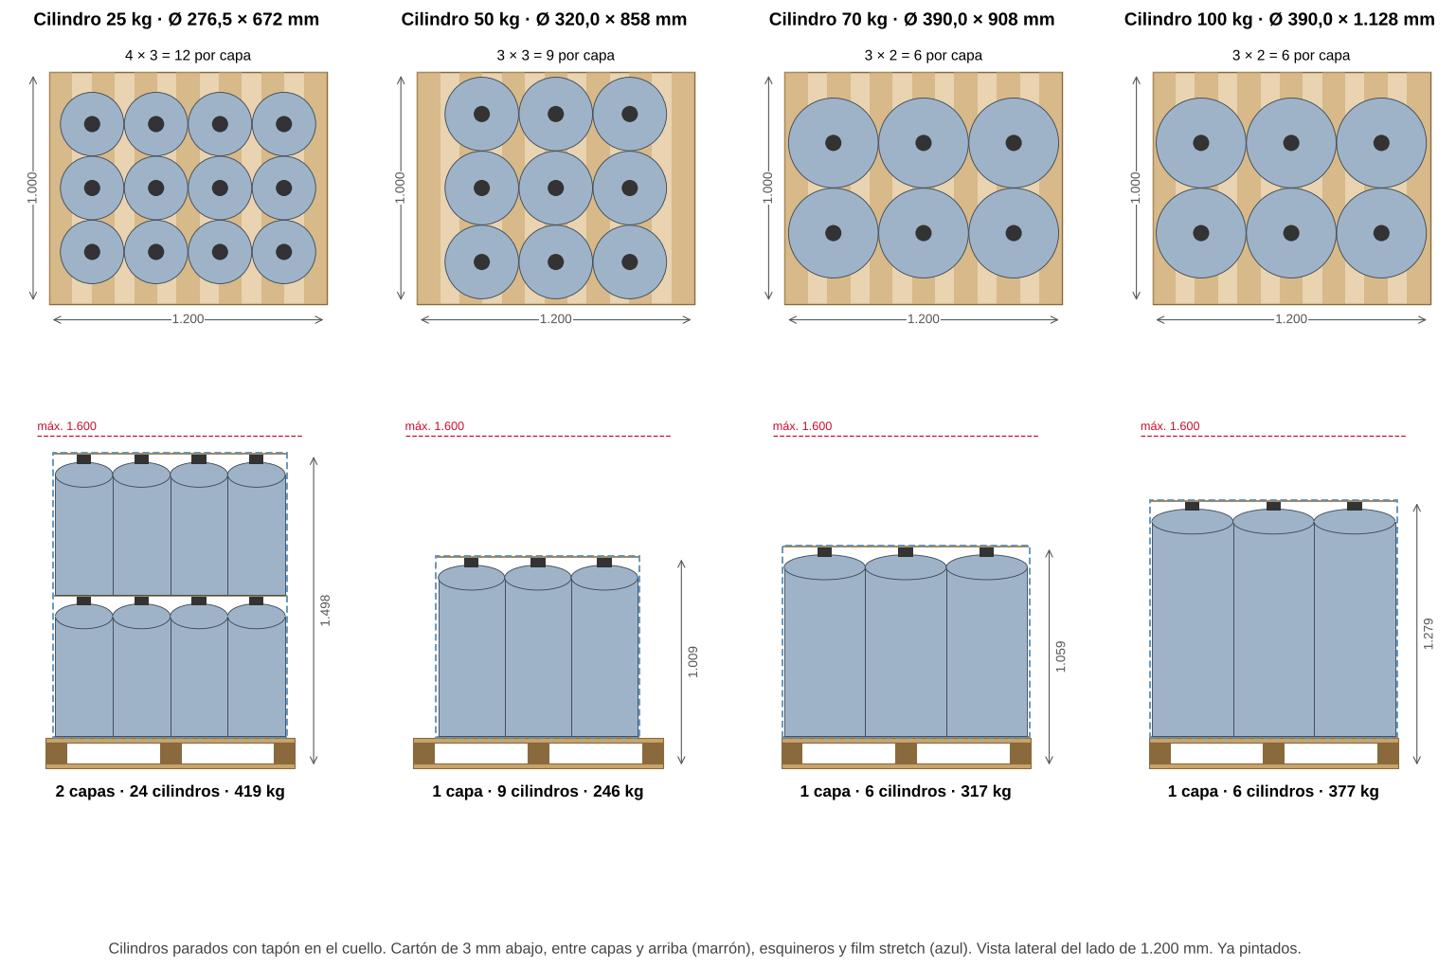
Figura 3. Pallet de cilindros de carro (ya pintados) a escala. Datos en el Excel: Pallets!G22:J33

2.3 Carros terminados: sueltos
El carro terminado tiene ruedas y no entra en una caja. Va parado en la Master, atado con cintas con crique: entran 14 de 25 kg, 10 de 50 kg o 7 de 70 o 100 kg (planilla palletizado_PT, hoja Camion) Pallets!G37:J37 . El peso no limita: 10 carros de 50 kg son 1.000 kg y la Master carga 1.593 kg.

3. Cuánto stock de PT
Los manuales se fabrican más parejo de lo que se venden (el sobrestock del balanceo): en enero y diciembre se vende el 12 % del año y se fabrica el 9 %. Lo que falta en esos meses se hace antes, de agosto a noviembre, y se guarda. El stock máximo de cada producto es ese stock más la seguridad (5 días de venta) y un pallet que se está armando. Los carros se fabrican mes a mes lo que se vende, así que de ellos se guardan solo 5 días de venta del mes pico. Es la misma cuenta del balanceo (Pulmones, sección 4), con los pallets nuevos.
FÓRMULA
Acumulado de cada mes = Σ producción − Σ ventas desde enero
Stock al 1 de enero = −(el acumulado más bajo) Stock máximo = stock al 1 de enero + el acumulado más alto
Stock a guardar = stock máximo + seguridad + 1 pallet en armado Pallets = ↑(stock ÷ unidades por pallet)
EN EL EXCEL
Hoja Stock_PT: ventas filas 7 a 22, producción 25 a 40, acumulado 43 a 58, stock máximo y pallets filas 63 a 82.

Tabla 4. Stock máximo y pallets de cada producto — hoja Stock_PT, filas 63 a 78.
Producto  A | Ventas del año  B | Stock máx. por sobrestock  D | Mes  E | Seguridad  H | A guardar  J | Por pallet  K | Pallets  L
Nuevo 1 kg (en caja) | 32.073 | 1.924 | Nov | 669 | 2.953 | 360 | 9
Nuevo 2,5 kg (en caja) | 7.436 | 223 | Nov | 155 | 546 | 168 | 4
Nuevo 5 kg (en caja) | 30.815 | 924 | Nov | 642 | 1.650 | 84 | 20
Nuevo 10 kg (en caja) | 1.845 | 55 | Nov | 39 | 154 | 60 | 3
Cilindro 1 kg (manuales) | 170.548 | 10.233 | Nov | 3.554 | 14.567 | 780 | 19
Cilindro 2,5 kg (manuales) | 6.690 | 201 | Nov | 140 | 629 | 288 | 3
Cilindro 5 kg (manuales) | 33.038 | 991 | Nov | 689 | 1.806 | 126 | 15
Cilindro 10 kg (manuales) | 2.018 | 61 | Nov | 43 | 164 | 60 | 3
Carro 25 kg terminado | 454 | 0 | — | 11 | 11 | 14 | 11 en piso
Carro 50 kg terminado | 998 | 0 | — | 23 | 23 | 10 | 23 en piso
Carro 70 kg terminado | 218 | 0 | — | 5 | 5 | 7 | 5 en piso
Carro 100 kg terminado | 145 | 0 | — | 4 | 4 | 7 | 4 en piso
Cilindro de carro 25 kg | 324 | 0 | — | 8 | 32 | 24 | 2
Cilindro de carro 50 kg | 710 | 0 | — | 16 | 25 | 9 | 3
Cilindro de carro 70 kg | 156 | 0 | — | 4 | 10 | 6 | 2
Cilindro de carro 100 kg | 102 | 0 | — | 3 | 9 | 6 | 2

En total: 36 pallets de nuevos, 40 de cilindros de manuales y 9 de cilindros de carro, y 43 carros terminados en el piso Stock_PT!L79:L82 . El pico es en noviembre, antes de las ventas de diciembre y enero.

4. El almacén de PT

4.1 Rack de 3 niveles y la altura del autoelevador
Los pallets van en rack selectivo, igual que en MP: módulo de 2,30 m con 2 pallets por nivel, piso y 2 largueros. El paso entre largueros lo fija el pallet más alto (la caja del 10 kg, 1.515 mm) más 150 mm para entrar con las uñas y 100 mm de larguero: 1.765 mm Almacen_PT!B9 . Así el segundo larguero queda a 3,53 m y el autoelevador tiene que levantar 3,73 m Almacen_PT!B11 .
OJO
El Heli CPCD50 con el mástil estándar levanta 3 m: no llega. Hay dos salidas: pedir el mástil de 4,5 m (el balanceo dice torre de 3 a 6 m) o hacer el rack de piso + 1 larguero, que ocupa un 50 % más de m². Se tomó el mástil de 4,5 m Almacen_PT!B12 . El bastidor del rack tiene que ser de 4 m.

Los pallets del 10 kg en caja pesan 1.039 kg: dos juntos pasan los 2.000 kg que aguanta el nivel. Van en el piso del rack Almacen_PT!B14 . Con eso son 15 módulos (90 lugares) y 124,2 m² con media calle Almacen_PT!B15:B18 .
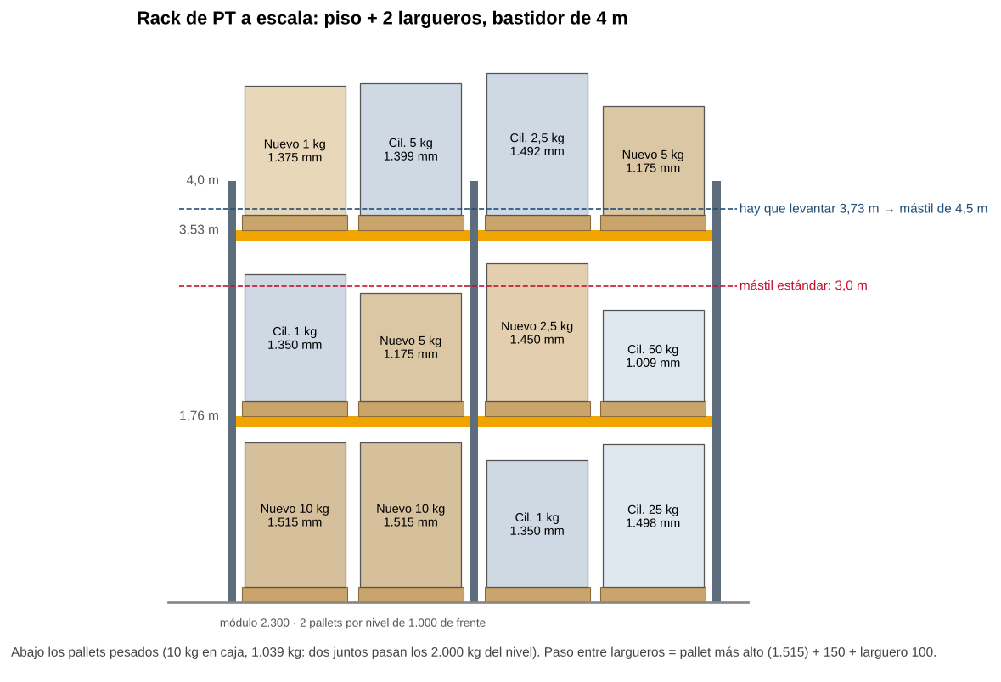
Figura 4. Rack de PT a escala con pallets de ejemplo: abajo los pesados; las líneas marcan hasta dónde llega el mástil estándar y hasta dónde hay que levantar. Datos en el Excel: Almacen_PT!B7:B18

4.2 Carros en el piso, andén y planta
Los carros terminados esperan en el piso, en filas, 25,9 m² Almacen_PT!B26 . El andén, junto al portón, tiene lugar para un sider y un camión chico a la vez (20 pallets, 33,6 m²) Almacen_PT!B31 . Al lado del mismo portón van la espera del pintor y los pintados, para que la Master cargue y descargue en el mismo lugar.
Tabla 5. Superficie — hoja Almacen_PT.
Zona  A | m²  B
Rack (con media calle) | 124,2
Carros terminados | 25,9
Andén | 33,6
Almacén de PT | 183,7
Espera del pintor | 17,7
Pintados | 17,7
Carros de manipulación | 11,5
Total | 230,6

El balanceo tenía 173,2 m² para lo mismo (manuales y cilindros 122,1 m² y carros liberados 51,1 m²) Almacen_PT!C42 . Ahora hay menos pallets (los cilindros de 1 kg entran 780 por pallet y no 400) pero se suma el andén, que antes no estaba.
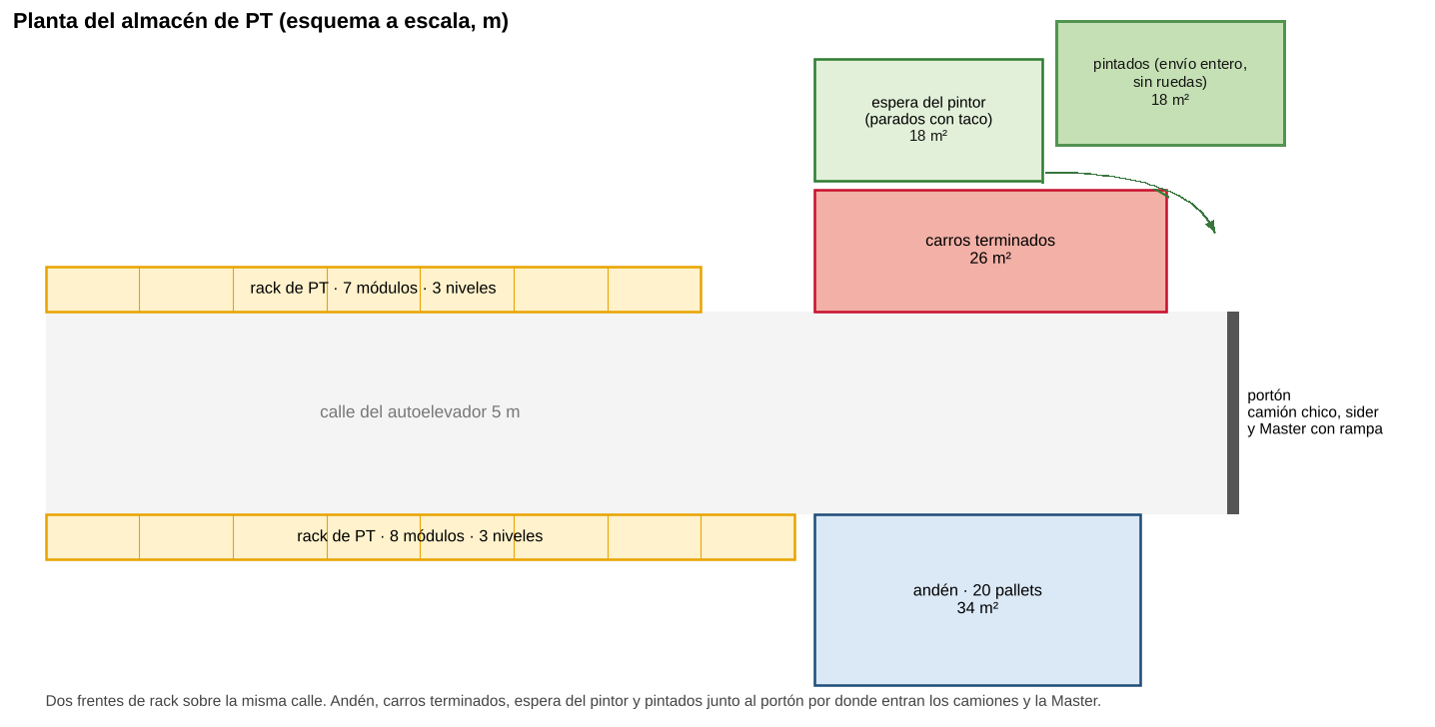
Figura 5. Planta del almacén de PT, a escala. Datos en el Excel: Almacen_PT!B15:B38

5. El despacho
Los vehículos son los de FLAMA (planilla palletizado_PT y su PDF de vistas). Cada uno lleva un tipo de producto:
Tabla 6. Vehículos — hoja Datos, filas 50 a 52.
Vehículo | Qué lleva | Por viaje | Carga útil (kg)
Camión chico GyL baranda volcable 4,30 m | Nuevos en caja | 6 pallets | 6.000
Sider GyL balancín 7,50 m | Cilindros de manuales y de carro | 14 pallets | 12.000
Renault Master L3H2 con rampa | Carros terminados y la pintura | 14 / 10 / 7 / 7 carros | 1.593

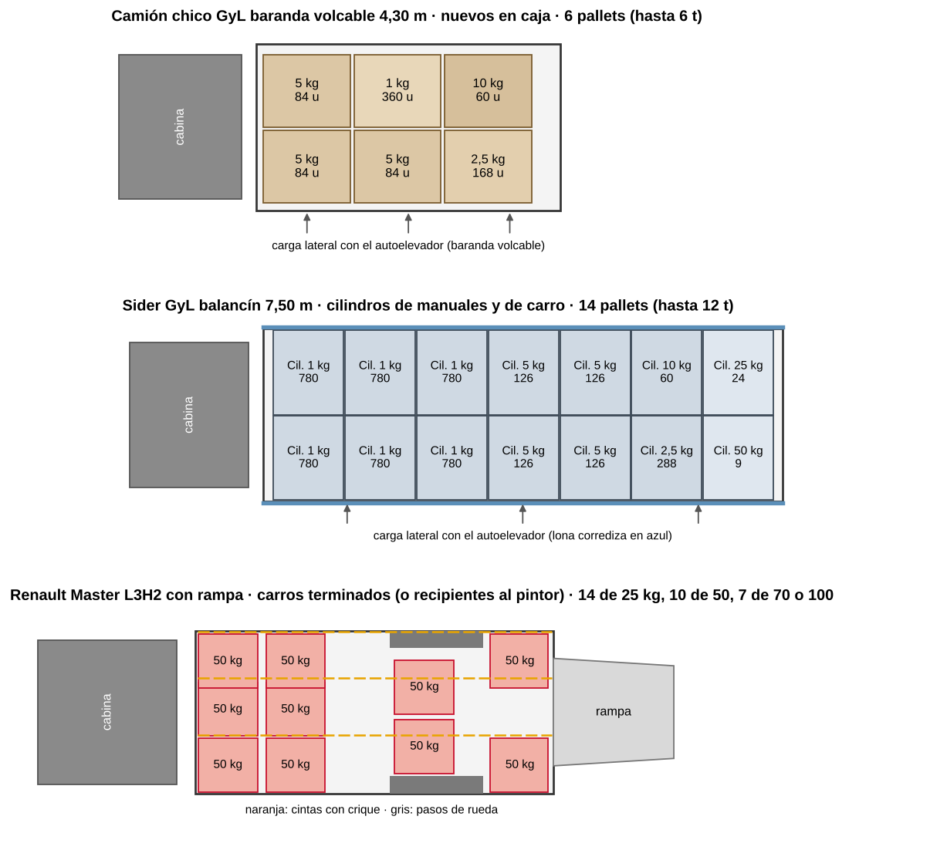
Figura 6. Carga de cada vehículo, vista desde arriba a escala. El camión chico y el sider se cargan de costado con el autoelevador; la Master por atrás, con la rampa. Datos en el Excel: Datos!A50:E52
Los viajes de cada mes salen de las ventas: pallets (o carros) del mes ÷ lo que entra por viaje, o el peso ÷ la carga útil, lo que dé más. Los pedidos se van entregando a medida, pero se juntan hasta el día fijo de su vehículo. En el mes pico:
Tabla 7. Días fijos y vehículos — hoja Despacho, filas 25 a 29.
Vehículo · qué lleva  A | Viajes por semana (pico)  B | Salidas por semana  C | Qué días  D | Horas por semana  F | Vehículos  G
Camión chico · nuevos en caja | 2,5 | 3 | Lunes, miércoles y viernes | 9,9 | 1
Sider · cilindros de manuales y de carro | 1,3 | 2 | Martes y jueves | 7,7 | 1
Master · carros terminados a clientes | 4,1 | 5 | Lunes a viernes | 16,6
Master · pintor (crudos de ida, pintados de vuelta) | 7,5 | 2,5 | Cada 2 días hábiles, 3 viajes | 18,8
Master · total (clientes + pintor) | — |  |  | 35,3 | 1

La Master hace las dos cosas: los días de pintor hace 3 viajes de ida y vuelta (unas 7,5 h) y los otros días reparte carros terminados. En total trabaja unas 35 h por semana: alcanza con una, al 88 % Despacho!H29 . Las horas por viaje son supuestas, porque no hay distancias a clientes ni al pintor.
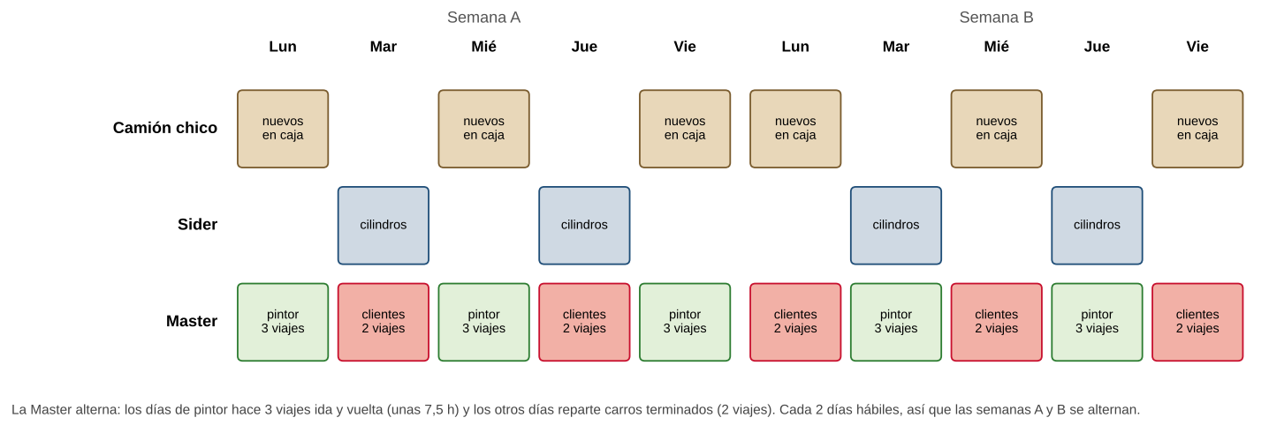
Figura 7. Semana tipo del mes pico. La pintura va cada 2 días hábiles, así que las semanas A y B se alternan. Datos en el Excel: Despacho!A25:H29
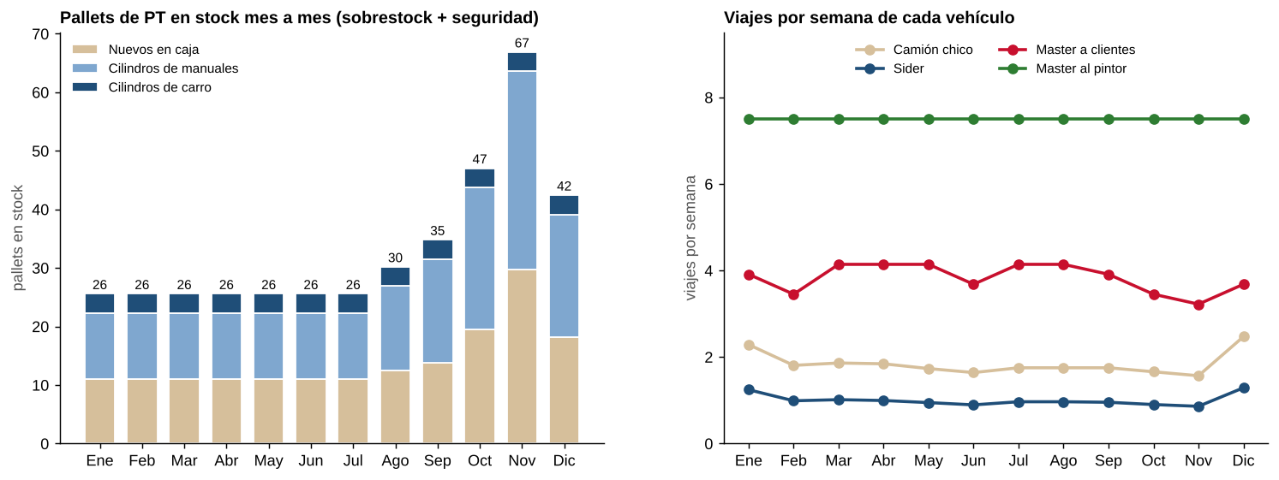
Figura 8. Pallets de PT en stock y viajes por semana de cada vehículo, mes a mes. Datos en el Excel: Stock_PT!B88:M91 Despacho!B7:M20

6. La rama de pintura (producto intermedio)
Los recipientes de carro, con los accesorios soldados (manija, triángulos con el caño del eje, flejes de manga y pata), pasan la prueba hidráulica y el secado y salen a pintar. Van los de los carros terminados y los de los cilindros de carro que se venden, porque estos también se venden pintados. Van sin ruedas: en la espera quedan parados en el piso, apoyados en los triángulos y la pata, con un taco de madera atrás para que no se vuelquen. En la Master van sueltos, atados con cintas con crique.
Tabla 8. Recipientes que van a pintar en el mes pico (marzo) — hoja Pintura, filas 7 a 11.
Modelo  A | Recipientes del mes  B | Por día  C | Por Master  D | Cargas de Master por día  E
25 kg | 70 | 3,5 | 14 | 0,25
50 kg | 154 | 7,7 | 10 | 0,77
70 kg | 34 | 1,7 | 7 | 0,24
100 kg | 22 | 1,1 | 7 | 0,16
Total | 280 | 14,0 |  | 1,42

6.1 Cada cuántos días conviene mandar
Se comparó mandar todos los días, cada 2, cada 3 o cada 5 (el lote semanal del balanceo y del Word de carros). La Master siempre va con los crudos y vuelve con los pintados que salieron un envío antes, así que cada viaje es de ida y vuelta cargado.
FÓRMULA
Cargas por envío = cargas de Master por día × días entre envíos Viajes por envío = ↑(cargas)
Viajes por semana = viajes por envío × 5 ÷ días entre envíos Esperando = recipientes por día × días entre envíos
EN EL EXCEL
Hoja Pintura, filas 18 a 21.

Tabla 9. Frecuencia de envío al pintor — hoja Pintura, filas 18 a 21.
Días entre envíos  A | Recipientes por envío  B | Viajes por envío  D | Llenado de la Master  E | Viajes por semana  F | Esperando (máx.)  H | m² de espera  J | Elegida  K
1 | 14 | 2 | 71 % | 10,0 | 14 | 8,4
2 | 28 | 3 | 95 % | 7,5 | 28 | 16,8 | Sí
3 | 42 | 5 | 85 % | 8,3 | 42 | 25,2
5 | 70 | 8 | 89 % | 8,0 | 70 | 42,0

Cada 2 días es lo mejor de los dos lados: da la menor cantidad de viajes por semana (7,5, la Master va llena al 95 %) y deja esperando como máximo 2 días de producción. Mandar todos los días obliga a 2 viajes con la Master a medio llenar; cada 5 días hace casi los mismos viajes pero junta 5 días de recipientes en la espera.
Tabla 10. Con envíos cada 2 días — hoja Pintura, filas 26 a 34.
Concepto  A | Ahora  B | Antes (balanceo, lote semanal)  D
Días entre envíos | 2 | 5
Viajes de la Master por envío | 3
Viajes de la Master por semana (ida y vuelta) | 8
Recipientes esperando el envío (máx.) | 29 | 66
Recipientes en el pintor | 41 | 40
Pintados esperando la carga de polvo (el envío entero) | 29 | 26
Total fuera de la línea (después del secado) | 99 | 132
m² de la espera del pintor | 17,7
m² de los pintados | 17,7

Fuera de la línea, después del secado, quedan 99 recipientes contra 132 del lote semanal Pintura!B32:D32 . Los 3 días del pintor no cambian, así que los recipientes que están afuera son casi los mismos (41). Lo que baja es la espera antes de salir: 29 contra 66. Los pintados esperan el envío entero (29), sin ruedas y parados sobre el taco, porque la Master los trae todos juntos, la carga de polvo hace 14 por día y las ruedas se ponen en el montaje (13). Estos recipientes y m² son los del pulmón (Pulmones-FLAMA2035, hoja Carros, igual que el Balanceo); la Tabla 9 usa el promedio del mes pico de carros y sirve para elegir cada cuántos días mandar.
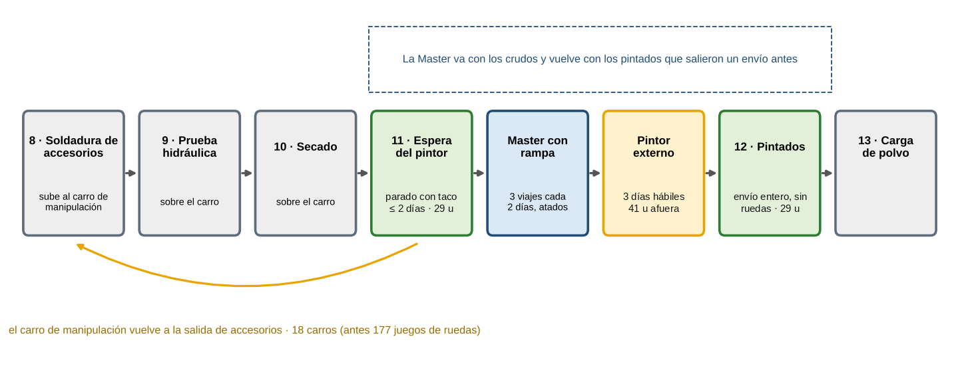
Figura 9. Recorrido de la rama de pintura. Datos en el Excel: Pintura!B26:B34
POR QUÉ
¿El balanceo tiene en cuenta los 3 días del pintor? Sí: en Carga, fila 87 («pintura tercerizada, 3 días hábiles ida y vuelta») y en Pulmones, filas 48 a 50, como stock en proceso de carros. No frena la línea, porque los recipientes afuera no ocupan ningún puesto; lo que mueve es cuántos carros hay en proceso y el lugar que ocupan. El lote semanal ya se corrigió: pasó a envíos cada 2 días (sección 9).

7. El carro de manipulación adaptable
El Word de carros movía cada recipiente sobre un juego provisorio de eje y ruedas, que viajaba con él al pintor y volvía recién cuando el carro regresaba pintado: hacían falta 177 juegos (354 ruedas y 177 ejes). Ahora el recipiente se mueve sobre un carro de manipulación como el de la foto, que no sale de planta:
- Al terminar la soldadura de accesorios (8), el recipiente sube al carro.
- Con el carro va a la prueba hidráulica (9) y al secado (10).
- En la espera del pintor (11) se deja parado en el piso, con un taco de madera atrás, y el carro vuelve a la salida de accesorios.
- Para cargar la Master, el carro lo toma de la espera, lo sube por la rampa y lo deja atado; al volver, baja los pintados por la rampa.
Es uno solo para los cuatro tamaños, para no tener un carro por modelo: la cuna en V abraza cualquier diámetro entre 250 y 420 mm y sube o baja con un pasador.
Tabla 11. Cómo es — hoja Carro_manip, filas 7 a 16.
Característica  A | Valor  B | Por qué  D
Capacidad | 250 kg | El recipiente de 100 kg con accesorios lleno de agua en la PH pesa unos 175 kg (Word de carros: 157 kg el cuerpo lleno + accesorios). Margen 40 %.
Diámetro que abraza la cuna en V | 250 a 420 mm | Recipientes de Ø 276,5 (25 kg), 320 (50 kg) y 390 (70 y 100 kg): la V se apoya en dos generatrices sin importar el Ø.
Alto de la cuna (regulable con pasador, cada 50 mm) | 350 a 750 mm | La cuna toma el cuerpo arriba del centro de gravedad: cuerpos de 490 a 900 mm de alto.
Nariz (placa donde apoya el fondo) | 420 × 320 mm | Entra por debajo del fondo de Ø 390 entre la pata y los triángulos; chapa de 6 mm.
Ruedas | Ø 300 × 50 mm | Macizas, las del carro de 25 kg (Ruedar): suben la rampa de la Master.
Ancho total | 650 mm | Pasa por puertas y entre los recipientes en la espera.
Largo en planta (con el recipiente) | 700 mm
Alto de la manija | 1300 mm | Como el de la foto: se empuja parado, sin agacharse.
Sujeción | Cinta 50 mm con crique | Abraza el cuerpo contra la cuna; se abre con una mano.
Peso propio (estimado) | 25 kg | Caño de 1¼" × 2 mm, chapa de la nariz, eje y ruedas.

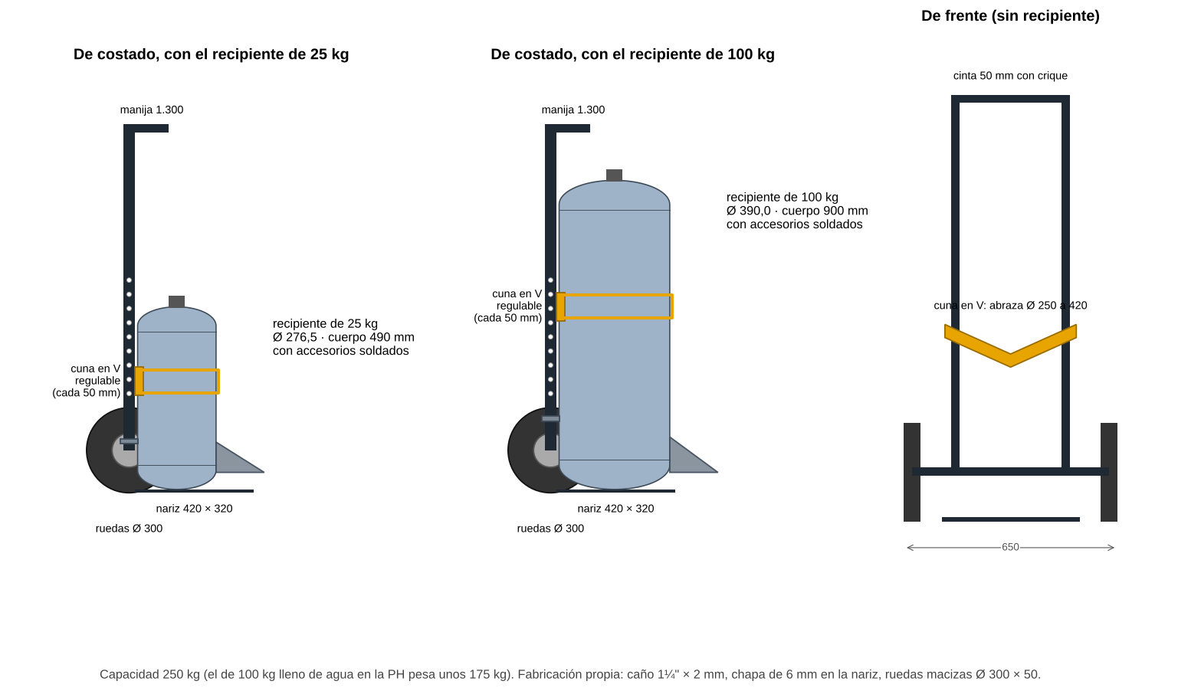
Figura 10. Carro de manipulación con los recipientes de 25 y 100 kg, y de frente. Datos en el Excel: Carro_manip!B7:B16

7.1 Cuántos hacen falta
Hacen falta tantos como recipientes hay arriba de un carro a la vez: lo que sale de accesorios en un día (14,0 en el pico) por los días que tarda en llegar a la espera (1 día: lo que se suelda en el día pasa la PH y el secado en el día), más un 10 % de reserva y 2 para cargar y descargar la Master.
FÓRMULA
Carros = ↑(recipientes por día × días sobre el carro × 1,10) + 2
= ↑(14,0 × 1 × 1,10) + 2 = 18 carros Carro_manip!B25
Si la PH o el secado se atrasan y el recipiente pasa 2 días arriba del carro, son 33: se cambia DIAS_DOLLY en Parametros.

8. Equipos
Tabla 12. Equipos — hoja Equipos.
Equipo  A | Cantidad  D | Precio con IVA  E | Subtotal  F
Rack selectivo 2.000 kg/nivel — módulo inicial | 1 | $ 856.540 | $ 856.540
Rack selectivo 2.000 kg/nivel — módulo adicional | 14 | $ 655.590 | $ 9.178.260
Mástil de 4,5 m para el Heli | 1 | a cotizar | —
Carro de manipulación adaptable | 18 | a cotizar | —
Cinta de amarre 50 mm con crique | 8 | a cotizar | —
Taco de madera | 29 | a cotizar | —
Cinta demarcatoria | 4 | $ 13.384 | $ 53.536
Total con IVA (sin lo que hay que cotizar) |  |  | $ 10.088.336

El precio del rack es el del módulo de 3 m de la lista de MP: el de 4 m sale algo más y hay que cotizarlo. Los vehículos ya son de FLAMA y la envolvedora está en el embalaje de manuales; no se cuentan.

9. Lo que cambia en el balanceo
Ya está aplicado en Balanceo-FLAMA2035 (23/10/2026):
- Parametros, filas 81 y 82: unidades por pallet de PT. Antes 400 / 167 / 90 / 40 para matafuegos y cilindros; ahora 360 / 168 / 84 / 60 (en caja) y 780 / 288 / 126 / 60 (cilindros).
- Pulmones, sección 6: el almacén de PT queda en 272,6 m². El rack (85 pallets, mástil de 4,5 m) y el andén suman 157,8 m²; los carros terminados en el piso (43) y los 18 carros de manipulación, 37,4 m²; siguen los revendidos y los sustitutos.
- Pulmones, filas 48 a 50 (iguales a Pulmones-FLAMA2035): envíos cada 2 días. Esperando: 29 (antes 66); en el pintor: 41; pintados: 29, el envío entero (antes 26).
- Puesto 8 del Word de carros (pendiente en ese Word): en lugar de los 177 juegos provisorios, 18 carros de manipulación. Las ruedas se ponen en el montaje (13), no al bajar de la Master.

10. Lo que falta confirmar
- Mástil del Heli de 4,5 m Parametros!ELEV_ALT y bastidor de rack de 4 m: cotizar. Si no, rack de piso + 1 larguero.
- Horas por viaje de cada vehículo Parametros!H_CHICO : se supusieron sin distancias. Con la ubicación de los clientes y del pintor se ajusta cuántas Master hacen falta.
- Cuántos recipientes sin ruedas entran en la Master: se tomaron los mismos que carros terminados (14 / 10 / 7 / 7). Sin ruedas son más bajos y pueden entrar algunos más.
- Que el pintor reciba y devuelva cada 2 días y que los 3 días hábiles se cumplan.
- Medidas de las cajas de los nuevos (palletizado_PT) y que las del 1 kg lleven 6 matafuegos.

11. Mapa del Excel
Tabla 13. Dónde está cada cosa en PT_FLAMA_2035_corto.xlsx.
Hoja | Qué tiene
Resumen | Lo principal antes y ahora y lo que no coincidía.
Parametros | Días, stock, pallet, rack, pintura, carro de manipulación y vehículos. Amarillo = criterio.
Pallets | 1 nuevos en caja · 2 cilindros vacíos · 3 carros por Master.
Stock_PT | 1 ventas, producción y acumulado de cada mes · 2 stock máximo y pallets · 3 pallets mes a mes.
Almacen_PT | 1 rack y altura del autoelevador · 2 carros en el piso · 3 andén · 4 rama de pintura · 5 total.
Despacho | 1 viajes de cada vehículo mes a mes · 2 días fijos y vehículos.
Pintura | 1 recipientes del mes pico · 2 cada cuántos días mandar · 3 con los días elegidos.
Carro_manip | 1 cómo es · 2 cuántos hacen falta.
Equipos | Cantidades con fórmula y precios.
Datos | Valores pegados del balanceo, palletizado_PT, Word de carros y precios.

Fuentes: Balanceo2035.xlsx (Datos, Carga y Pulmones); palletizado_PT y palletizado_vistas.pdf; Word de carros (puestos 8 a 12); MP_FLAMA_2035_corto.xlsx (precios de rack); consulta a Fadesa (Pablo Delmas).

